http://www.ege.edu.ru/

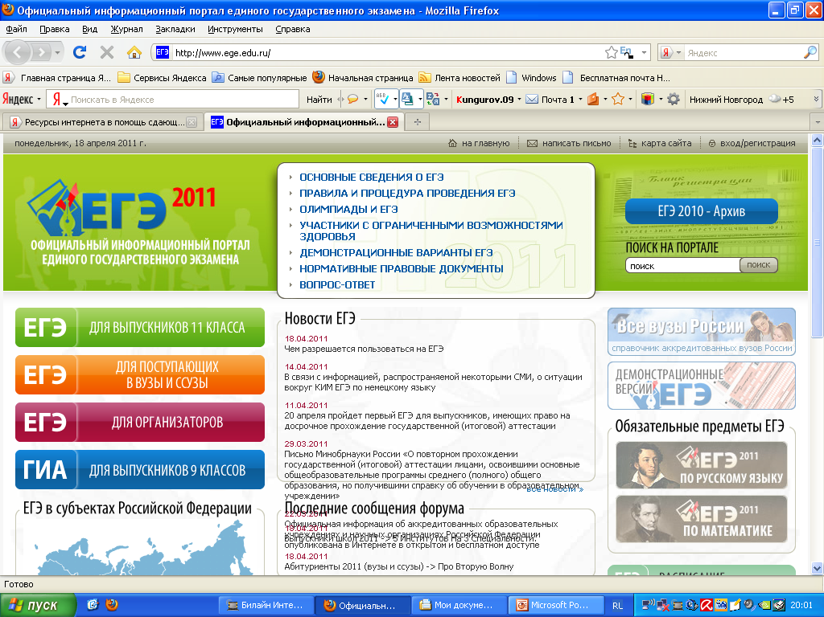

http://www.fipi.ru/ - ЕГЭ. Федеральный институт педагогических измерений

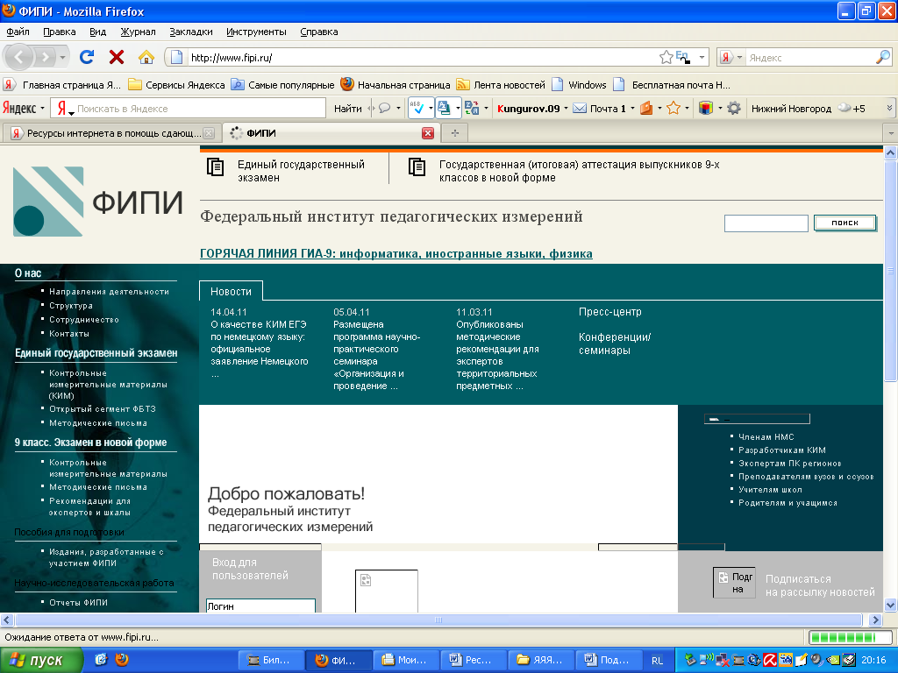

http://www.fipi.ru/view/sections/141/docs/ - ЕГЭ. Открытый сегмент Федерального банка тестовых заданий

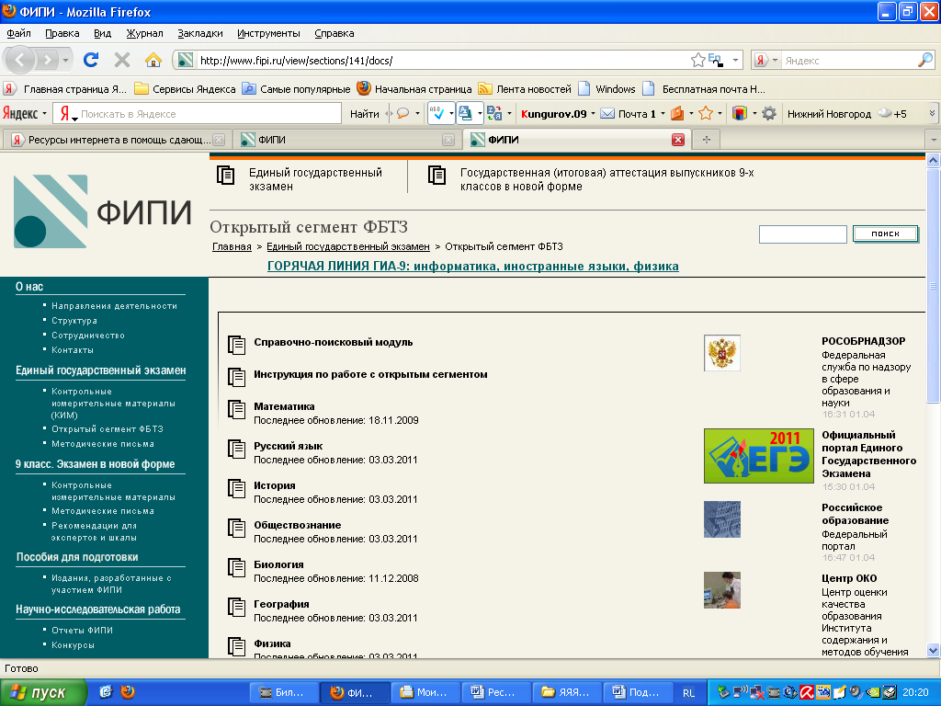
http://www.fipi.ru/view/sections/150/docs/ - ЕГЭ по истории. Тематические задания в режиме On-line.

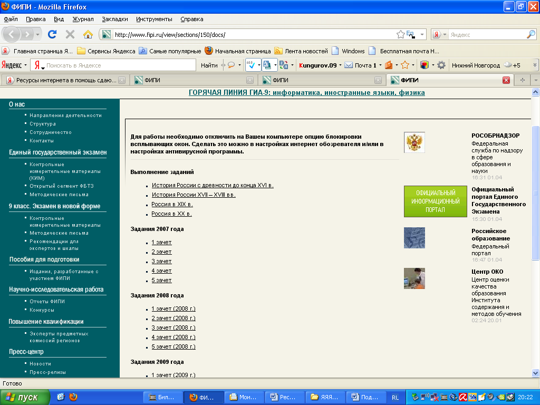

http://www.fipi.ru/view/sections/151/docs/ - ЕГЭ по обществознанию. Тематические задания с контролем ответов в режиме On-line.

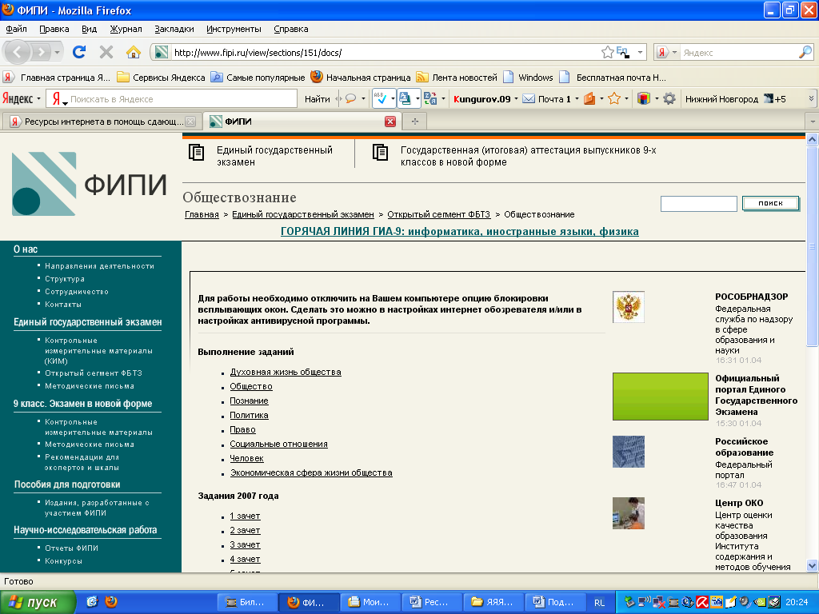
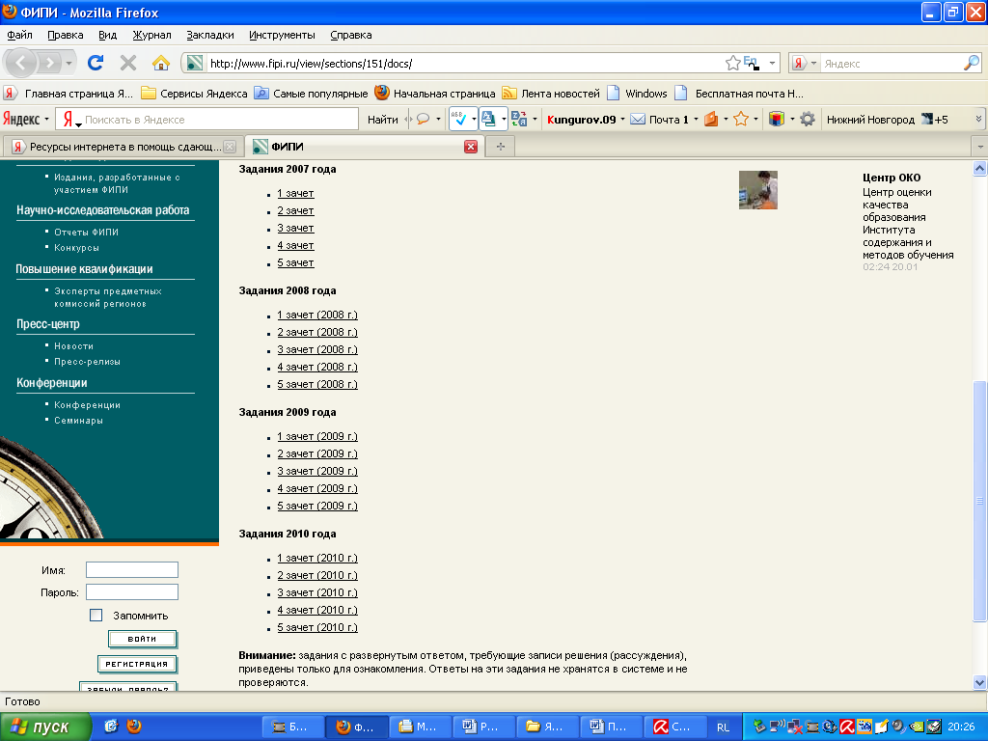

http://www.edu.ru/moodle/ - Демонстрационные варианты тестов ЕГЭ и ГИА в режиме On-line.
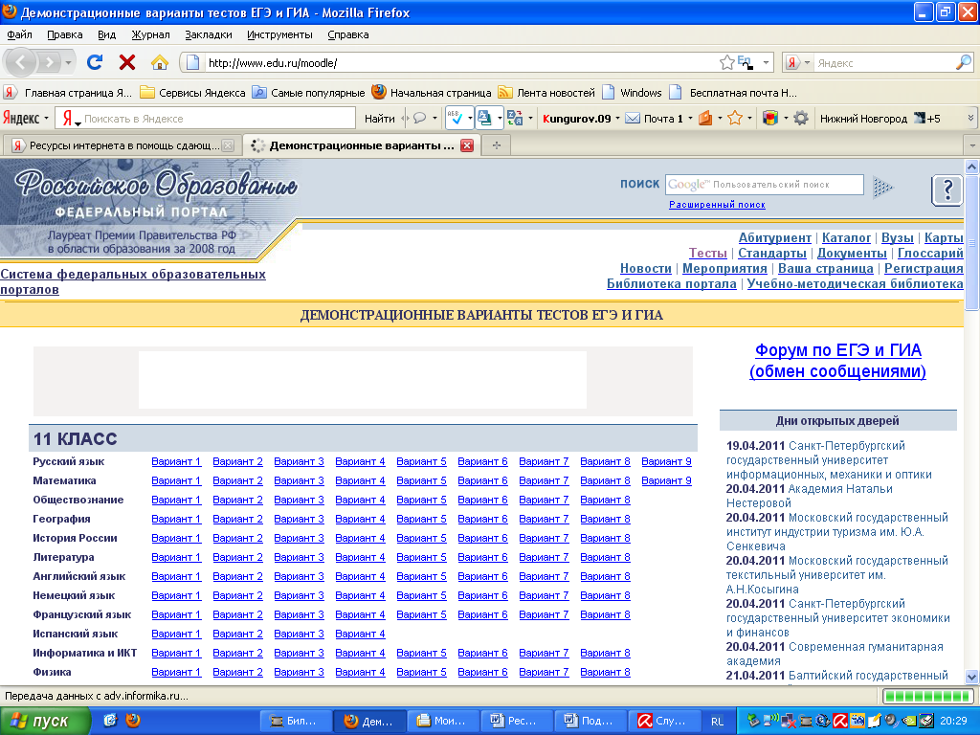
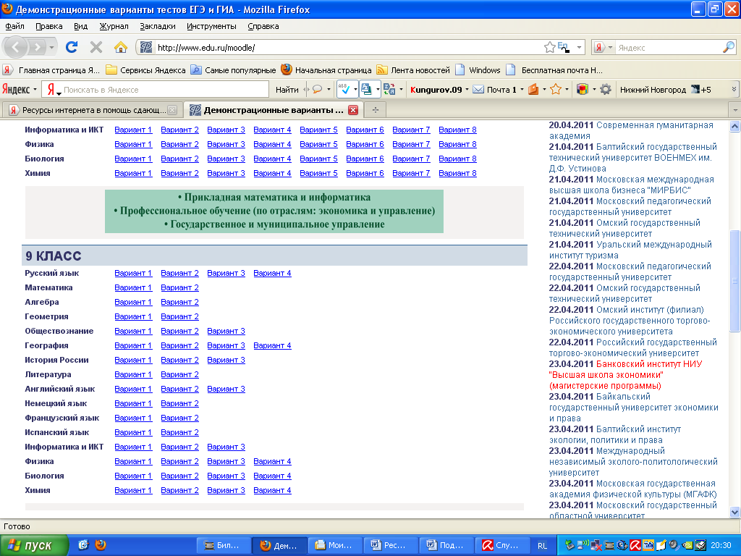
http://www1.ege.edu.ru/online-testing - ЕГЭ. Пробное On-line

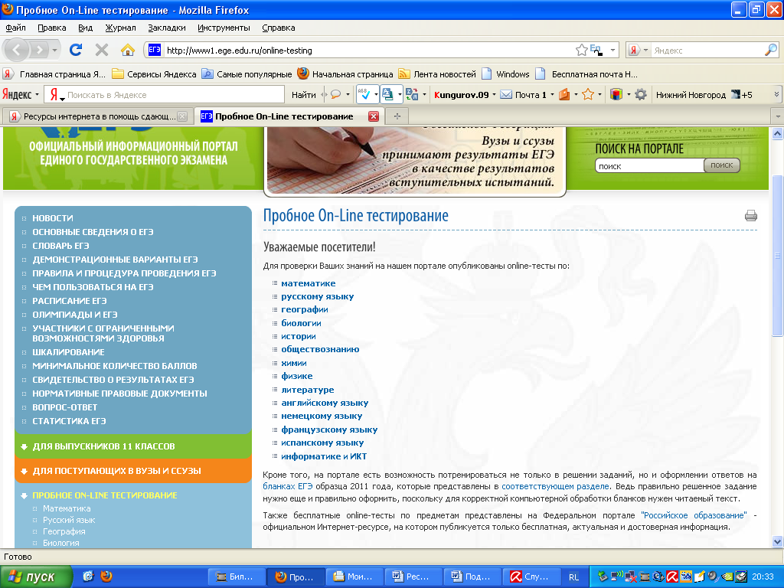
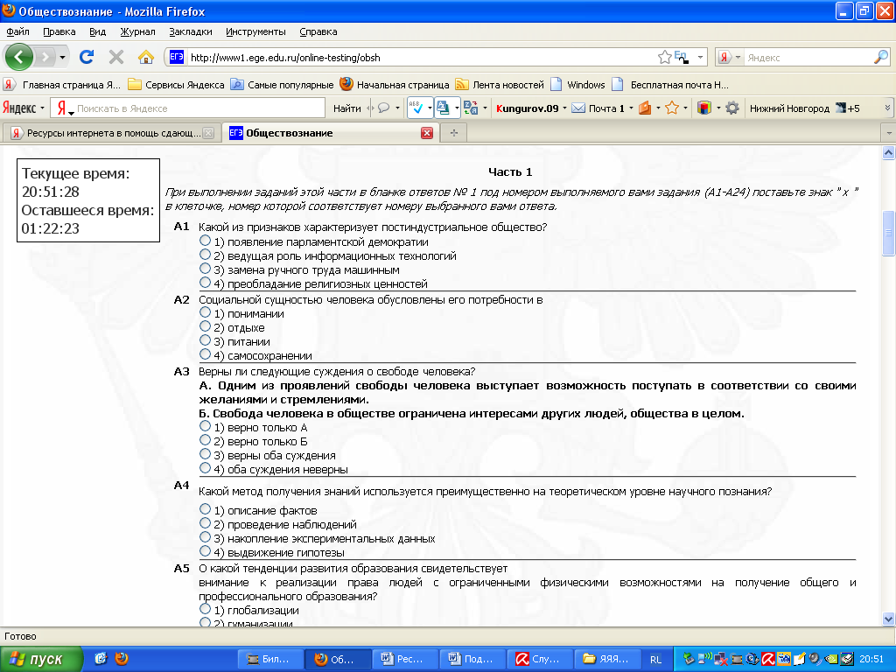
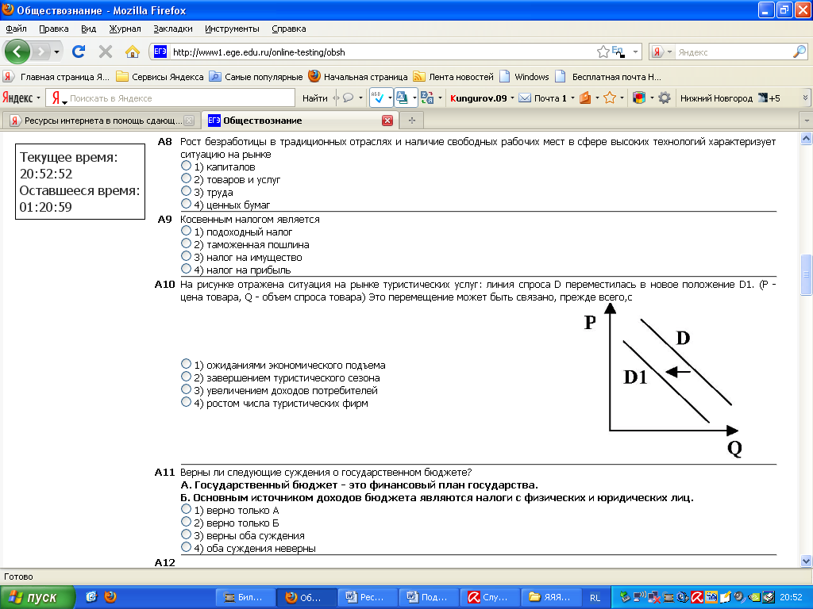
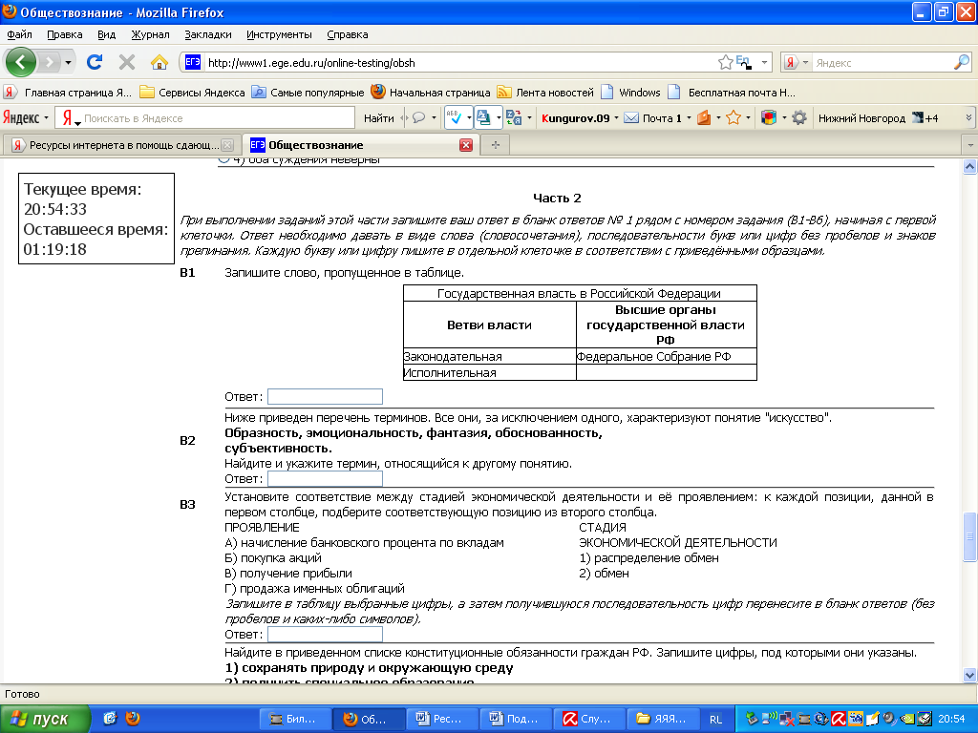
Кроме того, на портале есть возможность потренироваться не только в решении заданий, но и оформлении ответов на бланках ЕГЭ образца 2011 года, которые представлены в соответствующем разделе. Ведь правильно решенное задание нужно еще и правильно оформить, поскольку для корректной компьютерной обработки бланков нужен читаемый текст.
Также бесплатные online-тесты по предметам представлены на Федеральном портале "Российское образование" - официальном Интернет-ресурсе, на котором публикуется только бесплатная, актуальная и достоверная информация.

Здесь же можно получить информацию:
• Новости
• Основные сведения о ЕГЭ
• Словарь ЕГЭ
• Демонстрационные варианты ЕГЭ
• Правила и процедура проведения ЕГЭ
• Расписание ЕГЭ
• Олимпиады и ЕГЭ
• Участники с ограниченными возможностями здоровья
• Шкалирование
• Минимальное количество баллов
• Свидетельство о результатах ЕГЭ
• Нормативные правовые документы
• Вопрос-ответ
• Статистика ЕГЭ
• Для выпускников 11 классов

